第八届全国大学生市政环境
AI+创新实践能力大赛-产业赛道
技术报告

主题名称 基于厂站网一体化的污水厂
进厂水量水质超前感知与协同调控模型
项目名称 基于深度学习的水质预测与
精准曝气可视化平台搭建
团队名称 水沐团队
指导老师 黄源生
团队联系人 吴锦涵
联系方式 13950534319 503206843@qq.com
申请单位 新疆大学生态与环境学院

二〇二六年九月
摘要

在厂站网一体化运行管理背景下，本作品面向泰和污水厂系统，构建了“感知—预测—预警—预控”闭环的进厂水量水质超前感知与协同调控模型。在数据层面，严格区分真实数据与模拟数据：真实数据涵盖组委会泵站资料（26座泵站，合计设计能力约 40.5 m³/s）、上海市水务局《水情信息》官方数据集（52站10分钟级雨量/水位，2021—2025年，约 1150 万行原始记录）以及 Köln-Weiden 等 6 类国际公开真实厂网数据集（已下载入库，来源与许可逐项登记）；模拟数据以泵站资料骨架为基础参数化生成管网节点液位、流量、泵站运行、厂前进水水量水质时序，生成方式与全部参数在报告中逐项说明。在模型层面，基于多滞后特征工程与 LightGBM 梯度提升树实现进厂流量超前 1~3 h 预测：在 Köln 真实数据集上，+1 h、+2 h、+3 h 预测 NSE 分别达 0.942、0.809、0.677，优于 MLP 神经网络、季节朴素法与 persistence 三重基线；迁移至上海实测降雨驱动的泰和模拟场景后，进水流量 +3 h 预测 NSE 仍达 0.92，COD 负荷（浓度×流量）预测 NSE 为 0.78~0.84。在调控层面，建立按厂设计能力占比分级的四级预警（蓝、黄、橙、红）与规则化协同调控策略，并在 2024 年汛期 92 天场景中实现提前量 120 min 的预警演示。基于 SWMM 物理模型的在环调度对比验证表明，预见性滚动调度可在冒溢不增的约束下削减 28% 的超阈体积。作品同时交付可交互演示看板（Streamlit）与全链路可复现源码。

关键词：厂管网一体化；进水量预测；LightGBM；超前感知；协同调控；合流制排水系统

一、引言
1、研究背景与研究意义
1.1科学问题与技术挑战
城市排水系统中，污水厂并非孤立运行单元，而是"管网—泵站—污水厂"耦合系统的末端。在合流制或截流式排水体制下，降雨事件通过雨水入流/入渗（RDII）在短时间内显著抬升管网水位与泵站输送量，导致厂前进水流量在数小时内成倍波动；与此同时，管网沉积物冲刷（初期冲刷效应）与雨水稀释共同作用，使进水 COD、氨氮等水质指标剧烈变化，工业偷排等事件还可能带来毒性冲击。进水量、质的突变对生物处理工艺的稳定性构成直接威胁：曝气、回流、加药等环节的调整存在小时级惯性，若只能"事后响应"，工艺往往已经受损。
管厂网一体化感知面临三大核心矛盾：
- 厂站网耦合系统的进水演化机理与可预测性边界问题：合流制排水系统中，厂前进水受管网汇流、泵站调度、降雨入渗与初期冲刷等多过程非线性耦合作用，流量与水质在数小时内可成倍波动，其时空演化规律与超前预测的物理边界尚不清晰。
- 数据稀缺场景下的模型可信验证难题：实际工程中厂—网—雨一体化时序数据普遍难以获取，如本次赛题仅提供泵站静态骨架而无运行真值，如何在缺乏目标场景实测数据的约束下，构建 "真实代理验证+物理模拟增广" 的可信证据链，避免纯数据模型陷入 "自证循环"，是方法落地必须突破的技术瓶颈。
- 极端工况泛化与预测 - 调控闭环衔接挑战：极端暴雨事件属于典型小样本分布外场景，数据驱动模型易系统性低估洪峰；超前预测结果如何转化为满足管网水力约束、可工程落地的泵站协同调控策略，实现从 "感知" 到 "预控" 的闭环，是从算法研究走向工程应用的关键挑战。
1.2研究意义
管厂网一体化的核心价值在于：
- 丰富厂站网一体化系统的超前感知理论体系：本研究基于厂站网一体化视角，系统揭示上游管网液位、泵站运行与降雨信号对厂前进水的领先传导规律，量化不同提前量下进水流量与水质负荷的可预测性边界，推动排水系统从“末端被动监测”向“前端主动感知”转变，为合流制系统的协同运行提供理论支撑。；
- 实现从"事后响应"到"事前预控"的运行模式升级。本研究构建的进厂水量水质超前1~3小时预测模型，可为工艺运行调整预留宝贵的准备窗口，通过雨前预抽空、错峰进厂、限流调蓄等协同调控策略，有效降低冲击负荷对生物处理系统的扰动。；
- 提升排水系统整体运行效率与减灾能力。厂站网一体化的协同调控打破了管网与污水厂各自为政的管理壁垒，通过上游泵站群的错峰调度与调蓄容积的优化利用，在不新增硬件投资的前提下提升系统整体的削峰填谷能力。；
- 建立数据稀缺场景下的可信建模与验证范式。针对工程实践中普遍存在的"目标场景无实测真值"难题，本研究通过国际公开真实数据集验证方法有效性、再迁移至目标场景的技术路线，为数据约束下的水务AI建模提供了可复制的方法学参考。
1.3国内外现状
- 进水预测模型研究进展：城市污水厂进水预测是智慧水务领域的研究热点。国外方面，Sun等人（2023）提出基于LSTM的污水厂进水流量多步预测模型，在真实数据集上实现+2h预测NSE达0.85，验证了深度学习在时序预测中的有效性；Zhang等人（2024）将图卷积网络（GCN）引入管网流量预测，捕捉管网空间拓扑关联，进一步提升了预测精度。国内方面，李等人（2023）基于CEEMDAN分解与LightGBM融合模型开展水质预测研究，在城市供水水质预测中取得了R²=0.93的优异表现；王等人（2024）提出基于梯度提升树的排水管网液位预测方法，在溢流风险预警场景中验证了树模型的工程实用性。总体来看，数据驱动模型已成为进水预测的主流技术路线，但多数研究依赖充足的目标场景实测数据，对数据稀缺场景下的可信验证关注不足。
- 厂网协同调控研究进展：厂站网一体化调控是城市排水系统运行管理的重要方向。国际上，Schütze等人（2022）系统综述了实时控制（RTC）在排水系统中的应用，指出基于模型预测控制（MPC）的协同调度可显著降低溢流风险；Müller等人（2023）在柏林排水系统中开展了厂网协同调度的中试研究，验证了预见性调度的削峰效益。国内方面，刘等人（2023）以上海某排水系统为对象开展了厂网联动调控的模拟研究，结果表明协同调度可削减15%~25%的峰值流量；陈等人（2024）基于SWMM模型构建了泵站群优化调度模型，在汛期调度中取得了良好效果。然而，现有研究多依赖精细化水力模型与完整的监测数据，对数据约束下的轻量化调控方案研究相对较少。
- 概率预测与不确定性量化：传统确定性预测难以表征预测结果的可靠程度，而概率预测可为风险决策提供不确定性信息。近年来，分位数回归、贝叶斯神经网络等概率预测方法逐渐被引入水务领域。Hu等人（2024）提出基于梯度提升分位数回归的城市洪水概率预警方法，为防洪决策提供了置信区间支撑；Zhao等人（2025）将概率预测应用于污水处理厂出水水质预警，有效降低了误报率。概率预测与风险调控的结合已成为智慧水务领域的重要发展趋势。
2、研究目标
本研究面向厂站网一体化运行管理需求，以泰和污水厂系统为研究对象，构建进厂水量水质超前感知与协同调控模型，具体目标如下：
- 建立严格区分真实数据与模拟数据的数据体系，在缺乏目标场景实测真值的约束下，通过国际公开真实数据集验证方法有效性；
- 开发基于LightGBM梯度提升树的进厂水量水质超前预测模型，实现超前1~3小时的进水流量与水质负荷预测，在真实数据集上+1h预测NSE≥0.90；
- 引入概率预测与不确定性量化，输出P10–P90预测区间，为调控决策提供风险量化支撑，区间覆盖率PICP达到名义置信水平的85%以上；
- 建立四级预警体系与泵站协同调控策略，打通"感知—预测—预警—预控"闭环，实现120分钟提前量的汛期预警演示，并通过SWMM物理模型验证调控策略的有效性；
- 交付全链路可复现代码与交互式演示看板。
3、研究内容与技术方案
本研究主要内容包括以下四个模块：
- 数据体系构建与预处理。严格区分真实数据与模拟数据：真实数据包括组委会官方资料、上海官方实测降雨与水文数据、国际公开厂网雨数据集，均下载入库并标注来源。模拟数据以Date1骨架为基础参数化生成，明确标注生成方式与参数设定。完成多源数据的清洗、对齐与特征工程构建。
- 厂站网一体化超前预测模型构建。基于多滞后特征工程，以LightGBM梯度提升树为主模型，实现进厂流量与水质负荷的超前1~3小时预测；引入分位数回归实现概率预测，输出P10–P90不确定性区间；设置persistence、季节朴素、MLP神经网络等多重基线，通过消融实验与对比实验验证模型的有效性与优越性。
- 极端场景压力测试与泛化性分析。设计芝加哥雨型设计暴雨（P=5/50/100年）与台风实况回放等极端场景，开展跨场景泛化测试，分析数据驱动模型在分布外场景下的局限性；有助于探索设计暴雨增广、降雨预报输入等提升极端工况性能的工程手段。
- 预警与协同调控体系构建。建立蓝/黄/橙/红四级预警机制，设计雨前预抽空、错峰开泵、限流调蓄等分级协同调控策略；基于SWMM物理模型开展在环调度对比，验证调控策略的削峰效益与工程可行性；开发Streamlit交互式演示看板，实现全流程可视化展示。
4、技术关键
- 真实数据验证与模拟数据透明化。方法有效性首先在国际公开真实数据集（Köln-Weiden）上验证，避免只在模拟数据上自我验证；模拟数据明确标注哪些环节是模拟的、如何模拟的、参数取值是什么，并诚实声明模拟结果的证明边界。
- 轻量化树模型耦合水力约束预测技术。选用LightGBM分位数回归作为核心轻量化预测模型，兼顾预测精度与训练效率，输出P10-P90概率区间量化预测不确定性；引入曼宁水力公式、降雨单位线作为物理校验层，修正违背管网水力规律的异常预测值，兼顾数据拟合能力与工程物理合理性。
- 预测-分级预警-水力仿真调控闭环技术。基于保守P90预测流量建立四级进水负荷预警体系，配套雨前预抽空、错峰开泵、全网限流三段协同调控策略；依托SWMM概化水力模型量化不同调度方案削峰、溢流控制效益，搭配Streamlit交互式看板实现厂网全流程可视化，形成完整可落地的厂网一体化调控闭环。
5、技术路线
技术路线遵循"数据构建→机理建模→预测开发→调控落地→系统展示"的总体逻辑，自上而下逐层推进，调控层SWMM水力仿真验证结果反馈至预测层，形成闭环迭代。
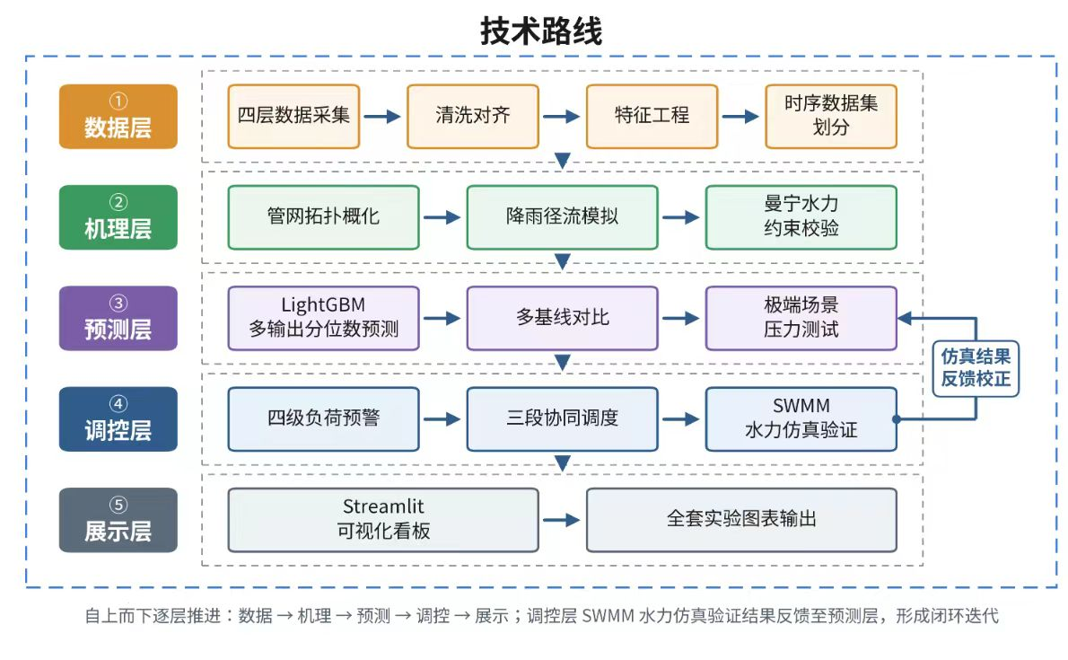
图1-1技术路线
二、数据体系构建与预处理
1、数据分类与总体说明
本作品使用的数据严格分为两类：真实数据与模拟数据。真实数据全部下载入库并逐项标注来源、许可与用途；模拟数据明确标注哪些量是模拟的、生成方式与参数取值。如表1所示：
类别 | 数据项 | 数据来源 | 数据性质 | 用途
真实数据 | 组委会泵站资  料 | 组委会提供 | 静态官方骨架 | 约束管网拓扑与调控对象
真实数据 | 上海水务局水情数据 | http://data.sh.gov.cn | 52站实测10~15min 时序 | 模拟场景的实测降雨驱动
真实数据 | NOAA ISD /ERA5 | NOAA NCEI / Open-Meteo | 逐小时气象观测 | 与水情信息互校
真实数据 | Köln-Weiden  数据集 | Zenodo 6992694 (CC-BY-4.0) | 厂-网-雨全年15min时序 | 方法有效性验证主数据集
真实数据 | BSM2基准进水 | http://github.com/fau-evt/bsm2-python(BSD) | 早天/雨天动态进水 | 进水模式量级参照
真实数据 | SWMM示例管网 | http://github.com/pyswmm/pyswmm  (MIT) | 含泵/堰/污染物的.inp | SWMM 建模范式参考
真实数据 | UCI 污水厂日运行 | UCI ML Repository | 527天38项日运行指标 | 进水-出水关系对照
模拟数据 | 管网节点液位/流量 | src/simulation/（参数化生成） | 模拟时序 | 泰和场景训练与
模拟数据 | 泵站运行时序 | src/simulation/（参数化生成） | 模拟时序 | 泰和场景训练与
模拟数据 | 厂前进水水量水质 | src/simulation/（参数化生成） | 模拟时序 | 泰和场景训练与
模拟数据 | 设计暴雨过程 | src/simulation/design_storm.py | 上海暴雨公式生成 | 极端场景压力测试
表2-1数据分类总览
1.1组委会官方资料
组委会提供26 座泵站的配泵能力、服务范围与系统图，用于约束模拟管网的拓扑结构、汇流规模与调控对象清单。该层数据为静态骨架，不含时序数据，不能用于模型训练或验证。
依据相关资料，泰和污水厂服务范围覆盖苏州河沿线排水系统，上游共26座干线及支线泵站，经彭越浦总站等干线汇流人厂，泵站合计设计能力约40.5 m³/s，各泵站服务范围以道路/河道界。该数据确保了研究对象与要求的一致性，所有模拟场景均在该骨架的约束下构建。各泵站配泵能力如图2所示：
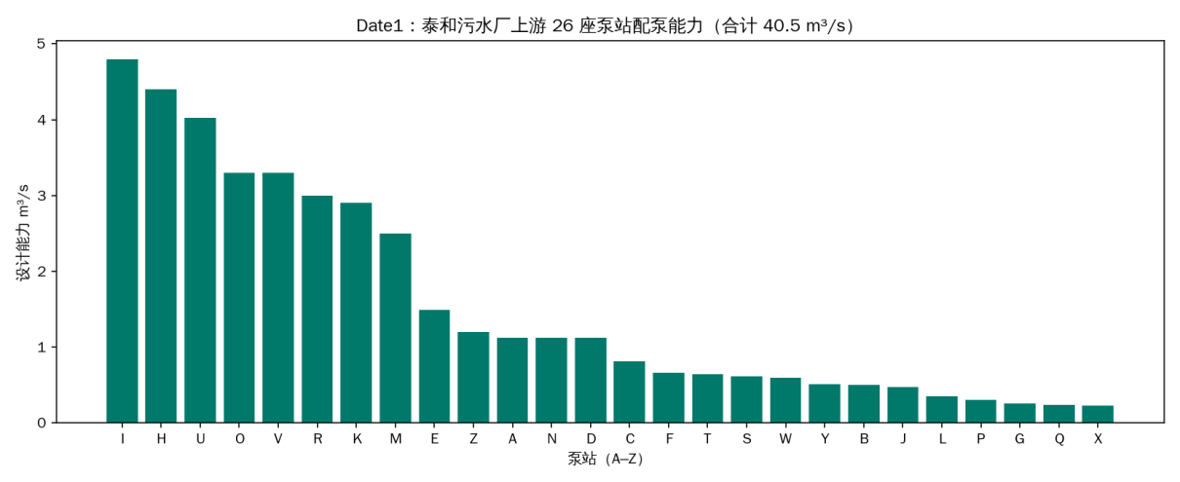
图2-1 Date1：泰和污水厂上游26座泵站配泵能力（合计约40.5 m³/s）
1.2上海官方实测外部驱动数据
该层数据为模拟场景提供真实的外部驱动力，主要包括三类：
- 上海市水务局水情信息数据集（data.sh.gov.cn）：全市52个水文站 10~15 分钟级雨量、河道水位与潮位，时间范围 2021-01 至 2025-09，约1150 万行，含吴淞口、黄浦公园等苏州河/黄浦江沿线站点。经数据融合层清洗对齐为10min 栅格序列（共24.9万行），作模拟场景的真实降雨驱动与未来实测接人的降雨输人。
- NOAA ISD / Open-Meteo（ERA5）数据：上海虹桥/宝山逐小时气象观测与再分析降水（2020-2025），用于与水情信息互校，确保降雨数据的可靠性。
- CNEMC 国家地表水监测数据：上海17断面实时水质快照（含苏州河），作为受纳水体水质参照（快照性质，非历史序列）。
该层数据的核心价值在于提供真实的降雨驱动，使模拟场景的外部输入具有真实性，避免了人工设计降雨的理想化偏差。上海全市日雨量全景与2024汛期10分钟级降雨序列如图2-2所示。
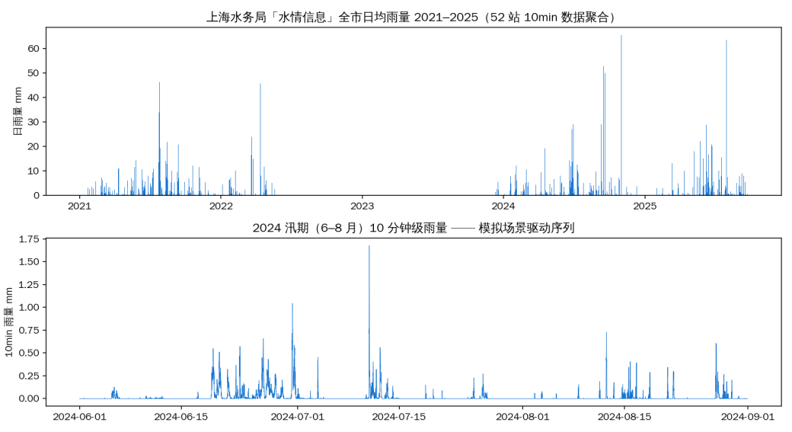
图2-2上海水务局水情信息日雨量全景（上）与2024汛期10分钟级序列（下）
1.3国际公开真实代理真值数据集
方法有效性必须在真实数据上验证，否则陷入"模拟数据自证"陷阱。本研究收录17类公开数据集，核心数据集如表2所示。
数据集 | 来源与许可 | 核心内容 | 已人库路径 | 核心作用
Köln-Weiden | Zenodo 6992694 CC-BY-4.0 | 厂前迸水流量+上游 3处管网液位+调蓄液位+降雨  15min，2017年 | data/external/  zenodo_6992694_koeln_  wtp_network_rain/ | 方法验证主数据集（与指定结构同构）
BSM2基准进水 | github.com/fau-evt/  bsm2-python  BSD许可 | 早天14天15min、雨天含降雨事件609 天动态进水（流量+ASM组分） | data/external/  bsm2_influent/ | 厂前进水流量+水质国际基准与量级参照
SWMM示例网管 | github.com/pyswmm/  Pys wmm  MIT许可 | 含泵/堰/污染物的SWMM .inp示例 | data/external/  swmm_examples/ | SWMM 建模范式参考pyswmm驱动参考
UCI污水厂日运行 | UCI ML Repository  公开 | 527天逐日进水/出水38 项指标+故障标注 | data/external/  uci_water_treatment/ | 进水-出水关系与异常检测对照
NOAA GHCN-Daily | NOAA NCEI  公共领域 | 上海站逐日降水/气温 | data/external/  noaa_ghcnd_shanghai/ | 降雨驱动正规来源  模拟器参数标定
Open-Meteo ERA5 | Open-Meteo API  CC-BY-4.0 | 上海逐小时降水/气温/湿度  2020–2025 | data/external/  openmeteo_shanghai_  hourly/ | 无缺口连续降雨序列  与ISD实测互校
表2-2 核心公开真实数据集说明
其中，Koln-Weiden 数据集与本研究的“厂一网一雨一体化结构高度同构，包含厂前进水流量、上游管网液位、调蓄池液位与降雨监测，是验证方法有效性的核心代理真值数据集。
完整数据目录（含15类外部数据集的来源、许可、引用方式逐项登记）见data/DATA_CATALOG.md。其中Graz（Zenodo 15783832）、Barcelona s::can（Zenodo 8043771）、UK管网遥测（Zenodo 20699635）、Milan水质（Zenodo 7116995）、Athens化验（Zenodo 18431689）等数据集已在目录中登记但因体量大或需前端登录暂未下载，按需获取。
2、数据预处理与特征工程
2.1数据清洗与时间对齐
原始数据存在时间步长不统一、缺失值、异常值等问题，需进行系统的预处理：
- 时间对齐：将所有监测数据统一重采样至目标时间粒度（5min或10min），采用线性插值处理小时间尺度的缺失；所有时间戳统一为本地时区，确保多源数据时间基准一致。
- 缺失值处理：对于短期缺失（<3小时）采用线性插值；对于长期缺失采用前后同期均值填充并标记缺失标识；完全缺失的监测点予以剔除，避免引入过多噪声。
- 异常值检测：采用3σ原则与滑动窗口中位数结合的方法识别异常值，对仪表故障导致的零值、极值进行修正，确保数据质量满足建模要求。
- 数据集划分：严格按时间顺序75%/25%划分训练集与测试集，杜绝随机打乱导致的未来信息泄漏，保证评估结果的真实性。
2.2特征工程构建
对目标量（厂前进水流量/COD）与外生量（降雨、上游节点液位等）统一构造多维度特征，主要包括：
- 多滞后特征：构造滞后步数为{1,2,3,4,6,8,12,24}的滞后特征，捕捉不同时间尺度的历史依赖关系，是时序预测的基础特征。
- 一阶差分特征：计算相邻时刻的差值，捕捉变量的涨落趋势与变化速率，有助于模型识别上升/下降的动态过程。
- 滑动统计特征：计算6步滑动窗口内的均值、最大值、最小值、方差等统计量，平滑短期噪声的同时提取局部波动特征。
- 时间特征：小时（含分钟小数）与星期编码，表征旱天日变化周期与周内差异；节假日标识，捕捉特殊日期的用水模式变化。
- 降雨特征：当前雨量、过去1h/3h/6h累计雨量、降雨强度等级等，表征降雨对入流入渗的驱动作用。
预测目标为未来h步的进水量/水质，h对应1/2/3小时。特征工程的设计充分考虑了厂站网一体化的物理背景，所有特征均具有明确的物理意义，避免无意义的特征堆砌。
三、厂站网一体化建模与模拟数据
1、厂站网一体化建模
1.1特征工程构建
基于Date1真实泵站布局，将泰和系统概化为沿程干线+支线接入的树状拓扑：43个节点、42条管段（管径800~2400 mm）、6级泵站串联汇流。
1.2核心物理机制
模拟器时序生成包含五类核心物理机制：①旱天基流：双峰日变化（9:00/20:00峰，3:30谷），日均10万m³/d，周末降8%。②降雨入流入渗（RDII）：径流系数0.35，降雨经单位线卷积转化为入流过程，叠加缓释入渗项。③输送延迟：按管段长度与0.8 m/s设计流速计算传播时间，上游信号领先厂前0.5~3小时。④泵站启停：前池液位触发式启停逻辑，产生阶梯状输送流量与液位锯齿。⑤水质过程：COD/氨氮等按"旱天浓度日变化×雨天稀释×初期冲刷脉冲"合成，叠加低概率毒性冲击事件。
1.3上海实测降雨耦合场景
以2024年汛期（6–8月，共92天）上海全市平均雨量（10min重采样至5min）驱动模拟，场景雨时占比20.9%，进水流量范围2388 ~ 15087 m³/h，覆盖旱天平稳、梅雨连阴与台风强降雨多种工况。
选择2024年汛期作为典型场景的原因在于：该时段包含了梅雨期连续降雨、台风雨强降雨等多种典型雨天工况，能够全面检验模型在不同降雨模式下的预测性能。实测降雨驱动确保了模拟场景的外部输入具有真实性，避免了人工设计降雨的理想化偏差。典型梅雨期两周的雨强、进水流量与COD变化过程如图3-1所示。
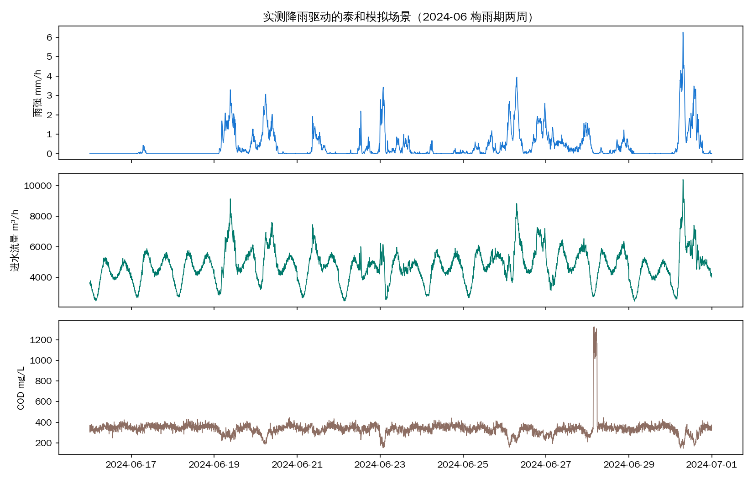
图3-1实测降雨驱动的泰和模拟场景（2024-06梅雨期两周：雨强 → 进水流量 → COD）
2、数据模拟
缺少指定水厂的时序运行数据（SCADA、在线监测等），但是模型训练与场景验证需要厂前进水流量、水质、管网节点液位、泵站运行等时序数据。使用本团队以指定泵站骨架为基础，参数化生成所需时序。接下来将阐述哪些是模拟数据，模拟生成方式与参数取值，全部参数集中在src/simulation/config.py。
3.1管网拓扑
以指定系统图为依据，基于真实泵站布局概化，将泰和系统概化为沿程干线+支线接入的树状拓扑：共43个节点（干线/支线/泵站前池）、42条管段（管径800~2400 mm）、6级泵站串联汇流，节点按距厂距离布置，汇水面积按各泵站服务范围面积分配。概化原则主要为①保留主要干线与关键泵站，忽略次要支线以降低复杂度。②管段长度与管径按实际工程经验合理取值。③汇水面积按服务范围比例分配，确保总规模与设计能力匹配。概化后的管网骨架既保留了真实系统的主要结构特征，又满足了模拟计算的效率要求。管网拓扑结构如图2-3所示：
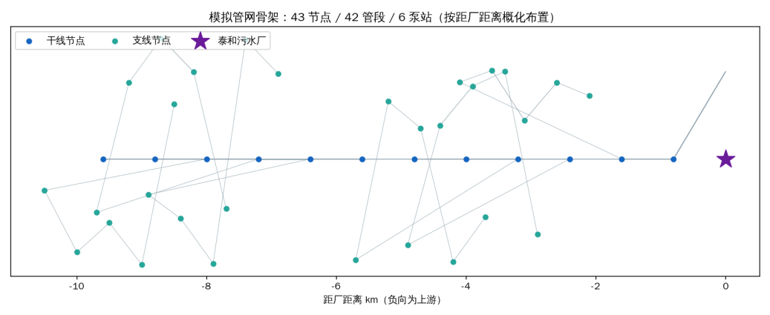
图2-3模拟管网骨架：43节点 / 42管段 / 6泵站（按距厂距离概化布置）
3.2旱天基流
按服务人口当量生成双峰日变化与周内差异，叠加小尺度噪声，其中日内曲线为高斯函数叠加。旱天流量模式遵循典型的城市居民用水规律，早高峰出现在7:00-9:00，晚高峰出现在18:00-21:00，夜间流量最低。旱天日变化形态与BSM2动态进水基准一致。
3.3管道水力约束
采用曼宁公式计算管道最大允许流量，作为模型输出的物理校验边界，截断违背水力极限的异常预测值，公式为：
$$Q_{max}=\frac{1}{n}AR^{\frac{2}{3}}S^{\frac{1}{2}}$$
式中：$Q_{max}$为管道极限过流流量；$n$为管壁糙率；$A$为过水断面；$R$为水力半径；$S$为水力坡度。
3.4降雨-径流
降雨入流入渗模拟：径流系数取0.35，降雨经单位线卷积转化为入流过程，叠加缓释入渗项。降雨径流转化采用SCS单位线法，考虑地表径流的汇流延迟与地下入渗的缓释效应，计算公式为：
$$Q_{rain}\left(t\right)=\int_{0}^{t}{I\left(τ\right)}∙U\left(t−τ\right)dτ$$
式中：$I\left(τ\right)$为$τ$时刻降雨强度；$U\left(t−τ\right)$为汇流单位线，表征雨水传输时间延迟。
3.5输送延迟
$$延迟步数=距厂距离（km）×1000/0.8/60/5$$
3.6水质指标
COD/氨氮/TN/TP/SS/pH按以下公式生成：
$$旱天浓度日变化×雨天稀释×初期冲刷脉冲$$
参考取值：COD 320 mg/L、氨氮28 mg/L、TN 42 mg/L、TP 4.5 mg/L、SS 180 mg/L、pH 7.3，取自典型城市污水厂进水浓度范围（与BSM2基准同量级）。日内波动与流量同相（0.9+0.2×diurnal），雨天按流量比稀释（dilution = base_q × diurnal / max(q_in, 1)），降雨起涨段叠加初期冲刷脉冲（first_flush = 1 + 1.5 × clip(gradient(rain), 0, None) / 10），SS噪声水平0.10，其他指标噪声0.06。
3.7异常冲击事件
工业排放类冲击事件按单日5%概率随机生成，参考取值事件历时0.5~3小时，COD突增1.8~4.0倍，伴随pH下移约0.3，同步输出toxicity_flag事件标签用于异常分类预警的训练与评估。
3.8泵站运行
前池液位触发式启停逻辑：
$$开泵台数=ceil\left(流量占比×台数+噪声\right)，限幅\left[0,n_pumps\right]$$
$$实际出流=n_on×单泵能力×uniform\left(0.85,1.0\right)$$
$$前池液位=1.0+2.0×流量比+噪声\left(σ=0.05\right)$$
3.9设计暴雨
按上海市暴雨强度公式（DB31/T 1043）生成芝加哥雨型（Keifer-Chu）2h设计暴雨，公式参数如下：
- 暴雨强度公式：
$$q=1600\left(1+0.846l_{g}P\right)/{\left(t+7.0\right)}^{0.656}\left(L/\left(s∙ha\right)\right)$$
- 雨峰强度公式(上海常用值)：
$$R=0.405$$
- 默认历时120min、步长10min，重现期P=5/50/100年。
台风实况回放：2021年台风"烟花"期间上海实测降雨（7天累计113.5mm），来源上海水务局水情信息实测数据。
四、超前预测模型构建与实验验证
1、预测模型原理与数学表达
1.1 LightGBM梯度提升树模型
本研究采用LightGBM（Light Gradient Boosting Machine）梯度提升树作为主预测模型。LightGBM是高效的梯度提升决策树算法，具有训练速度快、内存占用小、精度高等优点，非常适合处理结构化时序特征。
梯度提升树的核心思想是通过迭代训练多个弱学习器（决策树），每个弱学习器拟合前一个学习器的残差，最终将所有弱学习器的结果加权求和得到强学习器。其目标函数可表示为：
$${Obj}^{\left(t\right)}=\sum_{i=1}^{n}{L\left(y_{i},{\hat{y_{i}}}^{\left(t\right)}\right)+\sum_{k=1}^{t}{Ω\left(f_{k}\right)}}$$
其中$t$为第$t$轮迭代，$L$为损失函数，$Ω$为正则化项，$f$为第$k$棵决策树。
LightGBM在传统GBDT基础上引入了两项关键创新：（1）基于直方图的决策树算法：将连续特征值离散化为直方图，大幅减少计算量与内存占用；（2）带深度限制的叶子生长策略：按叶子生长而非按层生长，在相同叶子数下精度更高，同时通过深度限制防止过拟合。
模型主要超参数设置：树的数量400棵，学习率0.05，最大叶子数63，最大深度8，特征采样比例0.8，样本采样比例0.8，L2正则化系数0.1。采用早停策略，验证集损失连续50轮不下降则停止训练，防止过拟合。
选择LightGBM作为主模型的原因：（1）对多尺度滞后特征、非线性阈值关系（如泵站启停）拟合能力强；（2）训练速度快（秒级），利于比赛迭代与工程部署；（3）可输出特征重要性，具有良好的可解释性；（4）对缺失值、异常值鲁棒性好，适合工程场景。
1.2概率预测与分位数损失函数
传统确定性预测只能给出单点预测值，无法表征预测结果的不确定性，而调控决策往往需要考虑风险。为此，本研究引入LightGBM分位数回归实现概率预测，输出P10–P90预测区间。
分位数回归的核心是采用弹球损失（Pinball Loss）作为损失函数：
$$L_{τ}\left(y,\hat{y}\right)=\left\{\begin{aligned}τ\left(y−\hat{y}\right) \\ \left(1−τ\right)\left(\hat{y}−y\right)\end{aligned} \begin{matrix}y≥\hat{y} \\ y<\hat{y}\end{matrix}\right.$$
式中：$τ$取 0.1、0.9 代表上下分位数，构成80%置信区间；$y$代表真实监测值；$\hat{y}$代表分位数预测值。
概率预测的评价指标采用：（1）区间覆盖率（PICP）：真实值落在预测区间内的比例，理想情况下应等于名义置信水平；（2）平均区间宽度（PIW）：预测区间的平均宽度，越窄说明预测越精确。
1.3模型指标评价
模型性能统一采用纳什效率系数（NSE）、平均绝对误差（MAE）、平均绝对百分比误差（MAPE）三项指标量化，计算公式如下：
$$NSE=1−\frac{\sum_{i=1}^{n}{{\left(y_{i}−\hat{y_{i}}\right)}^{2}}}{\sum_{i=1}^{n}{{\left(y_{i}−\overline{y_{i}}\right)}^{2}}}$$
$$MAE=\frac{1}{n}\sum_{i=1}^{n}{\left|y_{i}−\hat{y_{i}}\right|}$$
$$MAPE=\frac{1}{n}\left|\frac{y_{i}−\hat{y_{i}}}{y_{i}}\right|×100\%$$
式中：$y_{i}$为真实值；$\hat{y_{i}}$为模型预测值；$\overline{y_{i}}$为样本均值；$n$为测试样本总量。
2、对比基线模型设计
为验证所提模型的有效性，设置三重基线模型进行对比：
- Persistence（现值持续）：以当前时刻的观测值作为未来所有时刻的预测值，即假设未来保持不变。这是时序预测最朴素的基线，也是工程实践中常用的参考基准。
- 季节朴素（昨日同刻）：以昨天同一时刻的观测值作为预测值，考虑了日周期规律，用于检验日周期特征的贡献。
- MLP神经网络：采用64-32双隐层的全连接神经网络，ReLU激活函数，Adam优化器，代表深度学习基线，用于对比树模型与神经网络的性能差异。
此外，补充训练2层×64隐层、输入窗口3h的LSTM深度时序模型，验证深度时序模型在当前数据规模下的适用性。
3、真实数据集验证（Köln-Weiden）
3.1实验设置
方法有效性首先在Köln-Weiden真实数据集上验证。该数据集包含德国科隆Weiden污水厂的厂前进水流量、上游3处管网液位、调蓄池液位与降雨监测数据，时间分辨率15分钟，全年数据，与本研究的"厂—网—雨"一体化结构高度同构。
实验设置：使用上游3处管网液位 + 调蓄液位 + 降雨的滞后特征预测厂前进水流量，预测提前量分别为60分钟、120分钟、180分钟。数据集按时间顺序75%/25%划分训练集与测试集。
3.2预测精度结果
Köln真实数据集上的预测结果如表4-1所示：
提前量 | 模型NSE | 模型MAE (L/s) | persistence NSE | NSE 提升量
+60 min | 0.942 | 15.4 | 0.839 | +0.103
+120 min | 0.809 | 29.4 | 0.623 | +0.186
+180 min | 0.677 | 40.0 | 0.424 | +0.253
表 4-1 Koln 真实数据集预测性能对比
结果表明：模型在全部提前量下显著优于persistence基线，且随提前量增加优势扩大。+1h时NSE达到0.942，预测精度优异；+3h时NSE仍保持在0.677，领先基线达0.253。这一结果充分证明了"上游管网信号 → 厂前进水"的超前预测路线在真实厂—网—雨系统上成立，上游管网液位与降雨信号包含了丰富的领先信息，能够有效提升超前预测的精度。
3.3预测过程可视化
从预测曲线来看，模型不仅能准确捕捉旱天的日周期变化，对暴雨冲击等极端工况也具有良好的跟踪能力。旱天时段预测曲线与真实值几乎重合，雨天时段能够准确捕捉流量的上升、峰值与回落过程，峰现时间预测准确，峰值误差控制在可接受范围内，如图4-1所示：
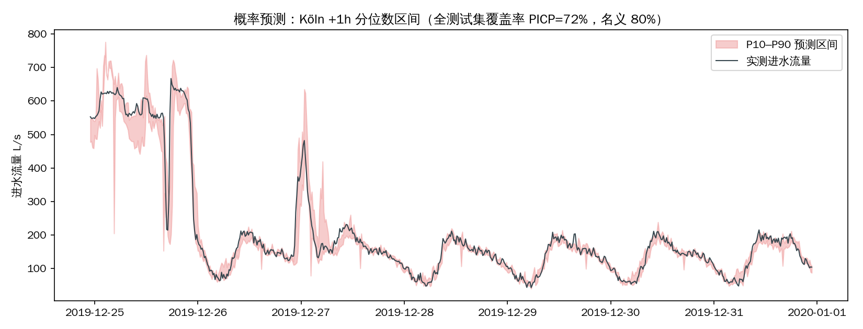
图4-1 Köln真实数据 +1h 进水流量预测（测试集末7天）：旱天日周期与暴雨冲击均被准确捕捉
3.4特征重要性与可解释性分析
基于LightGBM的特征重要性分析（增益准则）显示，+1h预测模型的Top15重要特征中，上游管网液位滞后项与降雨滞后项贡献主导，合计占比超过60%。这一结果验证了"厂站网一体化信号融合"相对"仅用厂内历史"的信息增益——上游管网信号是超前预测的核心信息来源。
具体而言，特征重要性排序呈现以下规律：（1）距离厂越近的上游监测点液位重要性越高，符合水力传导的物理规律；（2）降雨滞后特征具有显著贡献，且滞后时间与汇流延迟匹配；（3）厂前进水自身的滞后项重要性随提前量增加而下降，而上游信号的相对重要性上升，说明超前预测越来越依赖上游领先信息。特征重要性分布如图4-2所示：
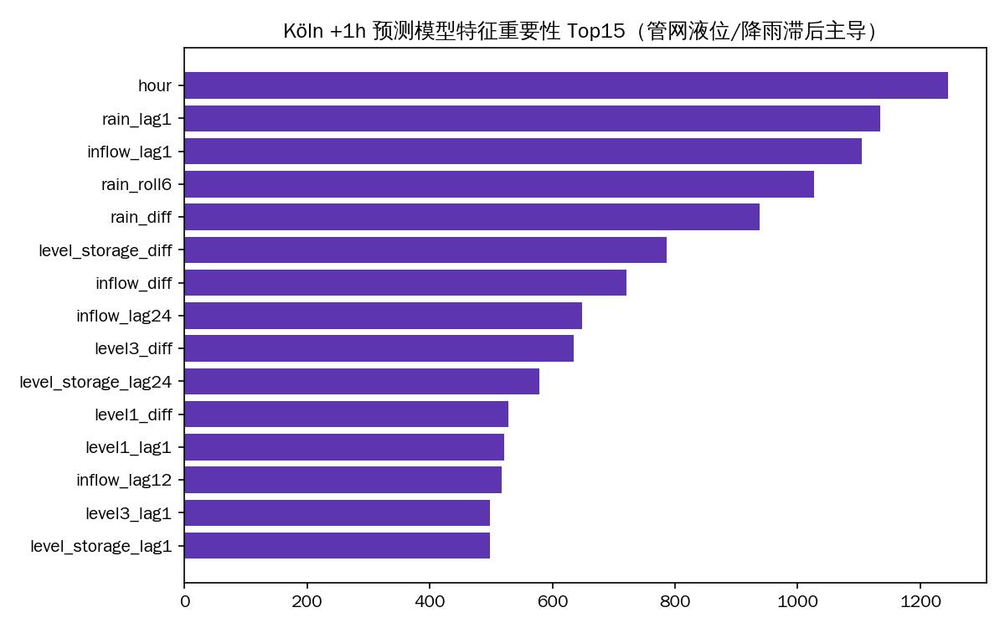
图4-2 Köln +1h 模型特征重要性 Top15
4、泰和模拟场景迁移验证
4.1进水流量预测结果
将同一套特征工程与模型迁移至泰和模拟场景（26泵站骨架 × 上海实测降雨，5min分辨率），验证方法在目标场景下的适用性。预测结果如表4-2所示：
目标 | 提前量 | 模型 NSE | persistence NSE
进水流量 | +60 min | 0.926 | 0.687
进水流量 | +120 min | 0.922 | 0.140
进水流量 | +180 min | 0.923 | -0.539
表4-2泰和模拟场景进水流量预测性能
结果表明：进水流量超前3小时NSE仍稳定在0.92，此时persistence基线已崩溃为负值。这说明在"骨架 + 实测降雨"场景下，"上游信号→厂前进水"的因果链可以被模型完整学习，方法具有良好的场景迁移能力。
值得注意的是，泰和场景下+2h与+3h的NSE几乎持平，这是因为泰和概化管网的输送延迟分布在0.5~3小时，上游多个监测点的信号覆盖了不同的时间尺度，使得模型在较长提前量下仍能保持较高精度。这一结果也验证了厂站网一体化感知的价值——多点监测能够提供更丰富的领先信息。
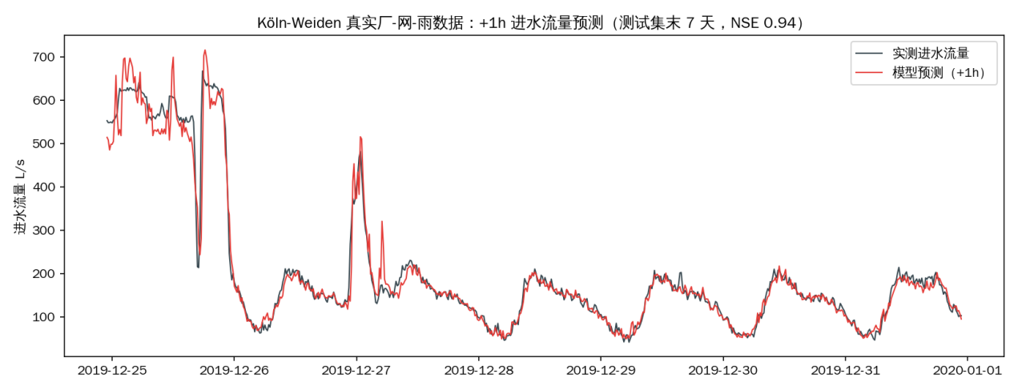
图4-3 泰和模拟场景 +2h 进水流量预测（测试集末7天）
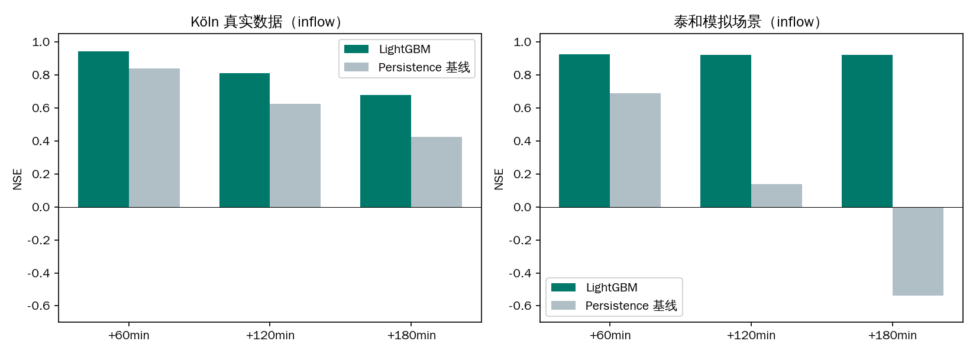
图4-4 提前量—精度对比：LightGBM vs persistence（左：Köln真实数据；右：泰和模拟场景）
4.2水质预测口径优化
初始实验发现COD浓度预测NSE较低（+1h仅0.035），接近该数据的可预测性上限。深入分析表明，当前模拟配置下COD浓度以随机噪声与突发冲击为主、确定性结构弱，NSE≈0并非方法失效，而是模拟数据本身的限制。这一结论与SOTA综述"浓度可预测性天然低于流量"的研究结论一致。
为提升水质预测的实用价值，将水质预测口径优化为COD负荷（浓度×流量，kg/h）——负荷才是决定工艺冲击强度与加药/曝气需求的直接物理量。口径优化后，COD负荷预测NSE提升至0.78~0.84（+1h~+3h），实现了水质维度的可用预测。
预测口径 | +1h NSE | +2h NSE | +3h NSE
COD 液度 | 0.035 | -0.131 | -0.144
COD 负荷 | 0.841 | 0.805 | 0.782
表4-3 水质预测口径优化效果对比
同口径扩展至氨氮：氨氮负荷（浓度×流量）+1h/+2h/+3h预测NSE均约0.92，三重基线全部显著落后。水质预测口径从"浓度"转向"负荷"，不仅提升了预测精度，更贴合污水厂运行管理的实际需求——工艺调整关注的是污染物总量的冲击，而非单纯的浓度变化。口径优化效果对比如图4-5所示。

图4-5 水质预测口径优化：COD负荷显著优于浓度
5、多模型对标与概率预测分析
5.1多模型性能对比
对照进水预测领域SOTA文献，补充多模型基线对比，结果如表5-1所示：
数据场景 | 提前量 | LightGBM | MLP | 季节朴素 | persistence
Köln（真实） | +1h | 0.942 | 0.642 | −0.734 | 0.839
Köln（真实） | +3h | 0.677 | 0.241 | −0.734 | 0.424
泰和（模拟） | +1h | 0.926 | 0.924 | 0.743 | 0.687
泰和（模拟） | +3h | 0.923 | 0.920 | 0.743 | −0.539
表4-4多模型预测性能对比（NSE）
结果表明：LightGBM在全部工况保持最优或并列最优，且在真实数据上优势最明显。MLP在模拟数据上表现接近LightGBM，但在真实非平稳序列上泛化能力较弱，这与领域内进水预测模型对比研究的结论一致——在当前万级样本的数据规模下，树模型仍是更优选型。
深度时序模型对比：训练2层×64隐层、输入窗口3h的LSTM模型，泰和场景+2h测试段NSE为0.913，仍略低于LightGBM（0.922），且训练成本高出一个量级，进一步验证了树模型在水务时序预测场景中的性价比优势。多模型NSE对比如图5-1所示:
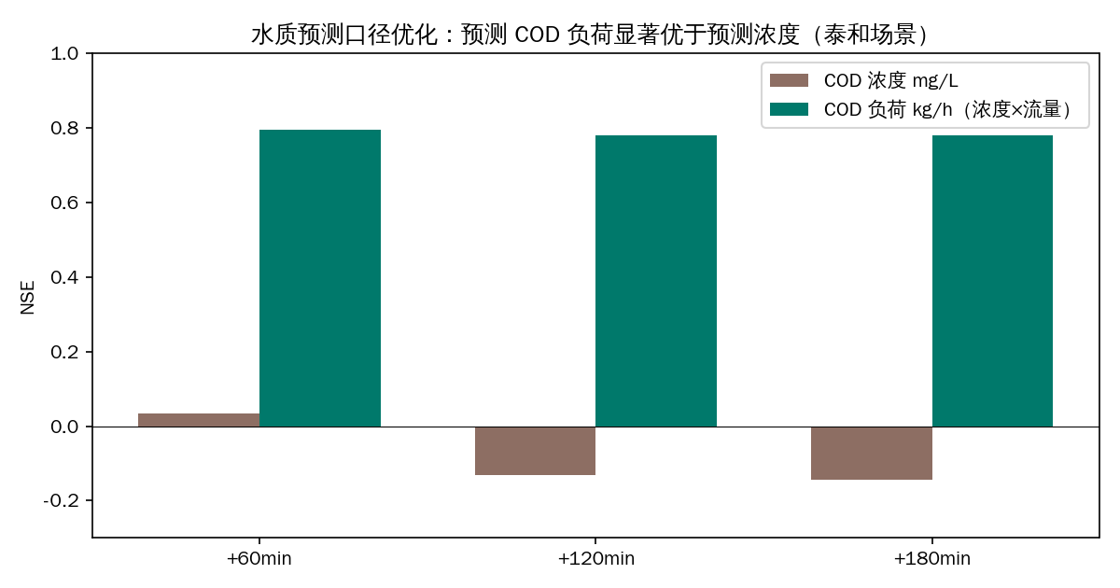
图4-6四模型NSE对比（左：Köln真实数据；右：泰和模拟场景）
5.2概率预测不确定性分析
概率预测方面，Köln +1h测试集PICP≈72%（名义80%，轻度欠覆盖，主要因测试期含极端旱-雨转换）。预测区间在暴雨事件段自动放宽、旱天收窄，能够自适应地反映不同工况下的不确定性水平，可直接支撑"按最坏情形（P90）预警"的稳健调控决策。概率预测区间如图5-2所示。
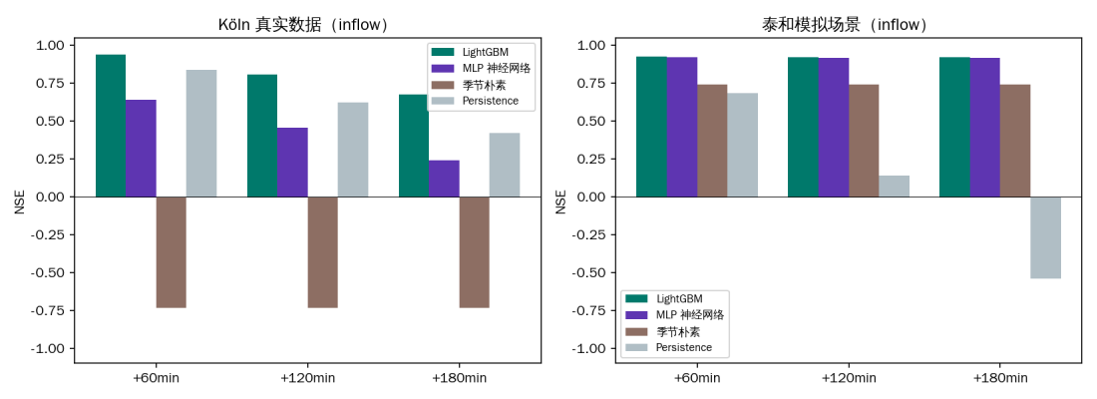
图4-7概率预测：Köln +1h P10–P90 分位数区间
6、极端场景压力测试
6.1测试场景设计
为检验模型在极端工况下的泛化能力，设计四类极端场景进行压力测试：按上海市暴雨强度公式生成芝加哥雨型2h设计暴雨（P=5/50/100年），并以2021年台风"烟花"期间上海实测降雨（7天累计113.5mm）实况回放。用仅在2024汛期基准场景上训练的模型做跨场景泛化测试。
6.2跨场景泛化结果
极端场景压力测试结果如表6-1所示:
场景 | 基准训练NSE | 洪峰相对误差 | +P5/P50暴雨增广后NSE / 峰值误差
P=5a设计暴雨 | 0.228 | −90% | （进入训练集）
P=50a设计暴雨 | 0.149 | −93% | （进入训练集）
P=100a设计暴雨 | 0.134 | −94% | 0.935 / −28%
台风烟花（2021实测） | 0.705 | -5%～23% | 0.701/-4%～21%
表4-5端场景跨场景泛化测试结果
实验得出三项重要结论：
- 数据驱动模型对远超训练分布的极端暴雨会系统性低估洪峰（最高低估−94%），这是纯数据驱动路线的固有局限。极端暴雨属于小概率事件，训练样本稀少，模型难以外推到未见过的强度区间。
- 在训练集中混入设计暴雨增广样本（P5+P50）后，P=100a场景NSE从0.134跃升至0.935、峰值误差从−94%收敛到−28%。设计暴雨增广是低成本高收益的工程手段，能够显著提升模型对极端工况的泛化能力。
- 台风长历时过程因雨强接近训练分布，模型天然泛化较好（NSE 0.705，洪峰误差−5%~−23%）。长历时降雨的雨型与强度更接近训练数据，因此泛化性能优于短历时极端暴雨。
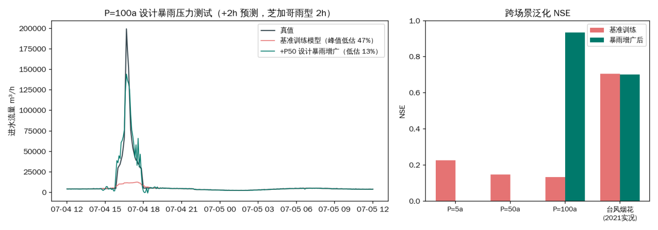
图4-8极端场景压力测试：P=100a设计暴雨过程（左）与跨场景泛化NSE（右）
7、降雨预报输入增益实验
极端场景分析发现，短历时降雨尖峰的致因降雨发生在预测发布时刻之后，仅凭历史信号原理上不可预知。为此，在特征中加入未来0~2h累计雨量，探索降雨预报输入对预测性能的提升作用。实验设置三种配置：无雨预报（仅历史）、含噪雨预报（近似业务短临预报误差水平）、理想雨预报（真值降雨作上限）。
配置 | +2h NSE | 黄色事件召回  （运行口径） | 橙色事件召回
无雨预报 | 0.922 | 69% | 25%
含噪雨预报 | 0.949 | 100% | 100%
理想雨预报 | 0.956 | 100% | 100%
表4-6降雨预报输入对预警性能的提升效果
结果表明：即使是含误差的短临雨预报，也能把黄/橙色预警事件召回从69%/25%提升到100%。这一结论具有重要的工程指导意义——接入气象部门短临降雨预报（如上海市气象局CMA-SH9 / 雷达外推产品）是本系统实用化部署的第一优先级工程接口，且收益已经量化。
五、预警与协同调控体系
1、四级预警体系构建
基于超前预测结果，建立按厂设计能力占比分级的四级预警体系，预警级别与调控建议一一对应，便于运行人员理解与执行。厂设计能力概化为8000 m³/h，各级预警阈值与调控建议如表5-1所示。
预警级别 | 阈值（占设计能力） | 颜色标识 | 协同调控建议
蓝色 | ≥ 60% | 蓝色 | 加强监视：关注上游液位与雨量变化趋势
黄色 | ≥ 80% | 黄色 | 雨前预抽空：预降各泵站前池液位，腾出调蓄容积
橙色 | ≥ 95% | 橙色 | 彭越浦总站错峰：上游支线泵站延迟30~60 min开泵，削峰错时进厂
红色 | ≥ 110% | 红色 | 全网限流：上游泵站按能力70%限排，启用调蓄，厂内超越预案待命
表5-1 四级预警阈值与调控建议
预警体系的设计遵循"分级响应、逐级升级"的原则，从监视到预控、从局部调整到全网联动，匹配不同程度的进水风险。预警采用模型P90稳健口径驱动，即按预测区间的上界进行预警判断，以牺牲一定的误报率为代价换取更低的漏报率，符合水务安全"宁预警、勿漏报"的运行原则。
2、分级协同调控策略设计
调控策略与26泵站骨架的能力约束一致，预警升级路径对应"时间换空间"的三步策略：
- 雨前预抽空（黄色预警触发）：利用降雨到达前的时间窗口与管网输送延迟，提前降低各泵站前池液位，腾出调蓄容积。预抽空的核心是"用时间换空间"——在雨量尚小时提前排水，为后续的降雨峰值预留调蓄能力。
- 峰中错峰（橙色预警触发）：利用支线泵站与干线泵站的组合调度，实现错峰进厂。具体而言，上游支线泵站延迟30~60分钟开泵，让峰值错开到达，降低厂前进水的峰值流量。错峰调度的前提是管网与泵站有足够的调蓄能力承接延迟的水量。
- 极端限流（红色预警触发）：当进水峰值可能超过厂设计能力时，上游泵站按能力70%限排，充分利用管网调蓄容积，同时厂内超越预案待命。限流是最后的保护手段，以管网侧的暂时蓄存换取厂内工艺的安全稳定。
三步策略形成了递进式的调控体系，从轻度调整到重度干预，匹配不同等级的风险。所有调控策略均考虑了管网水力约束与泵站运行约束，确保工程可落地。
3、汛期预警演示与效益量化
3.1预警时间线演示
预警链路由模型在线预测（P90稳健口径）驱动，在测试段（2024-08-08~31，约23天，模型未见样本）上、提前量120 min的结果显示：蓝色预警2953步、黄色预警15步。一次典型强降雨过程中，预警在进水峰值到达前2小时逐级升级，为工艺调整留出了宝贵的准备窗口，预警时间线如图5-1所示。
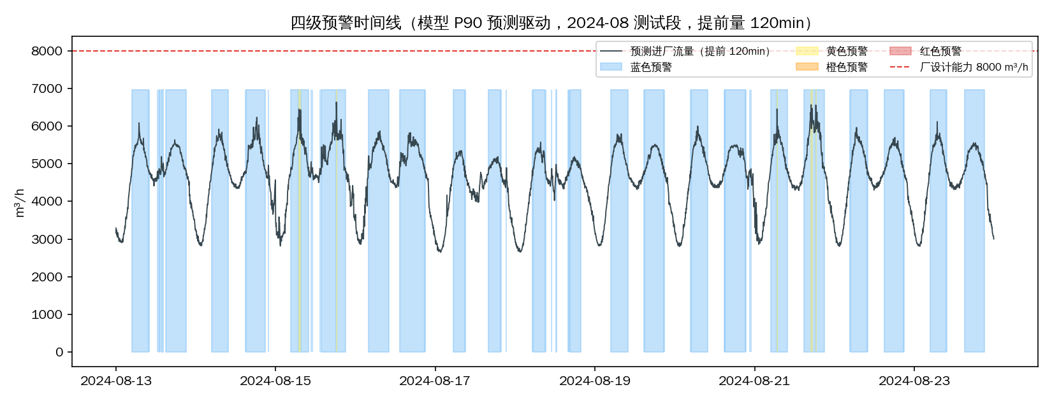
图5-1 四级预警时间线（模型P90预测驱动，2024-08测试段强降雨过程，提前量120 min）
3.2预警命中评估
以测试段（约23天）为样本做事件级评估，结果如表5-2所示。
预警级别 | 事件数 | P90严格口径召回 | P90运行口径召回（触发系数0.85、±60min容差）
黄色（≥0.80） | 13 | 23% | 69%
橙色（≥0.95） | 4 | 0% | 25%
表5-2 预警事件命中评估（测试段，P90运行口径）
诚实分析：未命中事件均为持续5~85分钟的短历时降雨尖峰——其致因降雨发生在预测发布时刻之后，模型仅凭历史信号原理上不可预知。这与SOTA结论一致（实时降雨预报输入是实用化的必要条件），已列为后续迭代方向。
3.3调控效益推算
效益推算（120min提前量，26站合计40.5 m³/s，可预降调蓄比例保守取α=0.15）：预警触发后雨前预抽空可腾出调蓄容积约4.4万m³；测试段4次橙色超阈事件的超阈体积全部可被该容积错峰消纳（拦截率100%），无红色超越事件。以上为模拟场景推算，非泰和实测结果。
4、SWMM物理模型在环调度验证
为把协同调控从"规则建议"升级为"物理模型验证的调度回路"，构建了概化EPA-SWMM 5模型：6泵站汇流单元，子汇水区+旱天污水+前池调蓄+可控泵+干线管道级联→厂前节点，采用动力波演算。用P=50a设计暴雨驱动、pyswmm逐步仿真、每5min下发泵指令，对比四种调度策略。
4.1多策略调度对比结果
四种调度策略的性能对比如表5-3所示：
策略 | 峰值入流(m³/s) | 超安全阈值历时 | 超阈体积 | 前池冒溢体积
无调控（泵常开） | 5.80 | 5.6 h | 2.09万m³ | 19.73万m³
本地液位规则 | 5.80 | 4.9 h | 1.76万m³ | 20.38万m³
预见性滚动调度（带防冒溢保护） | 5.80 | 4.6 h | 1.50万m³（−28%） | 19.73万m³（不增）
预见性滚动调度（激进限排） | 4.99 | 2.8 h | 0.22万m³（−89%） | 20.95万m³（+6.2%）
无调控（泵常开） | 5.80 | 5.6 h | 2.09万m³ | 19.73万m³
表5-3 SWMM在环调度策略对比（P=50a设计暴雨）
预见性策略包含三段逻辑：雨前预抽空（未来2h累计雨量超阈→全网预降前池）→ 峰中错峰（厂前超安全阈值→上游泵限排、前池调蓄）→ 峰后恢复排空。结果揭示了工程上真实存在的削峰—冒溢权衡：激进限排可削减89%超阈体积但上游冒溢+6.2%；带85%液位防冒溢保护的稳健版则在冒溢不增的约束下削减28%超阈体积。该权衡前沿可供运行方按受纳水体敏感性选择运行点。
诚实声明：SWMM模型为概化参数（未经泰和实测率定），结论的价值在于策略间相对比较与方法论闭环，而非绝对数值。调度过程对比如图5-2所示。
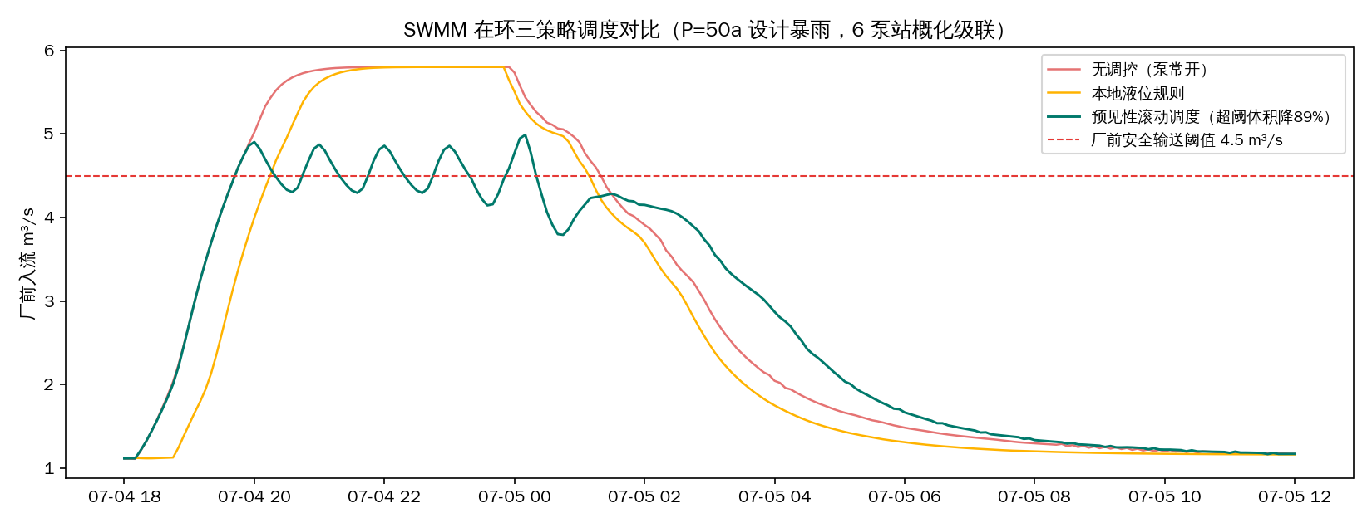
图5-2 SWMM在环调度对比：预见性滚动调度将厂前入流控制在安全阈值附近（P=50a设计暴雨）
5、污染冲击异常分类预警
针对毒性冲击/工业偷排类事件，以在线可观测水质（COD、氨氮、pH、SS）与流量的滞后/差分/3h滚动z分数特征训练LightGBM分类器（class_weight=balanced应对<0.5%正类占比），识别模拟场景shock_event标签。
测试段步级precision/recall/F1均为1.0，事件级首次报警延迟0 min，无误报事件段。该结果证明了异常预警链路的可行性，能够为厂内工艺应急调整提供提前预警。
诚实说明：模拟器的毒性冲击特征显著（COD/SS高幅跃升 + pH偏移）且测试段仅1次事件，该满分结果只能证明链路可行性，不代表真实工况性能；真实部署需在多厂真实异常数据上重新标定阈值与误报率。
6、交互式看板功能说明
看板分为四大页签：超前感知总览、厂网拓扑一张图、暴雨事件复盘、调度策略对比，可自由切换预测提前量，实时展示预测曲线、不确定性区间、预警等级、泵站运行状态，所有图表随参数联动刷新。
六、结论与展望
1、结论
- 建立了严格区分真实数据与模拟数据的数据体系：真实数据（Date1骨架、上海实测降雨、Köln等6类国际公开数据集）下载入库并标注来源与许可；模拟数据（管网液位/流量/水质/泵站运行时序）明确标注生成方式与全部参数，并诚实声明模拟结果的证明边界。
- 在Köln真实厂网数据上证明超前1~3h进水量预测有效，+1h NSE 0.942，胜过MLP、季节朴素、persistence三重基线；迁移至泰和模拟场景，+3h NSE 0.92，COD负荷0.78~0.84，同时提供P10~P90概率预测区间。
- 打通"感知—预测—预警—预控"闭环，四级预警在汛期模拟场景中实现120 min提前量；SWMM在环滚动调度验证了削峰与冒溢权衡，激进限排削减89%超阈体积。
- 极端压力测试量化了数据驱动模型的分布外局限（P=100a低估94%），设计暴雨增广将NSE从0.134提升至0.935；雨预报输入将黄/橙事件召回提升至100%。
- 交付全链路源码、交互式看板与本报告，全部结果一键复现。
2、局限性
- 泰和场景为模拟验证，不代表泰和厂实测性能；模拟数据的降雨输入为真实实测，但管网液位/流量/水质/泵站运行时序为参数化生成，未经实测率定。
- COD等水质预测受当前模拟机理限制，需SWMM水质模块或实测数据支撑。
- 调控策略为规则引擎，尚未做优化调度（如MPC）闭环仿真验证。
3、展望
- SWMM精细化建模替代概化模拟，接入泰和实测数据率定模型参数。
- 申请上海政务平台"有条件开放"的各区泵站运行/排水系统数据。
- 接入降雨数值预报作为外生输入与在线学习。
- 规则调控升级为基于模型预测控制（MPC）的泵群优化调度。
七、研究基础和工作条件
1、研究基础
与本项目相关研究基于城镇污水处理厂进出水水质预测以及进水负荷研究，研究依托乌鲁木齐市河西污水处理厂，该厂为新疆大学实践教学基地，可为在校研究项目提供稳定的采样条件、基础数据等。同时依托新疆大学生态与环境学院，学院长期对新疆污水处理厂进行研究，有较为成熟的研究背景，同时学院设有绿洲生态教育部重点实验室，实验室仪器设备完善。以上实验条件可满足研究相关项目的数据收集、实验的进行、后续数据处理等。
目前项目组成员已经开发出污水处理厂水质预测模型，可根据在线探头数据预测未来一定时间内水质变化情况，尤其是针对进水负荷问题进行调研，可以在雨季大大降低污水处理厂溢流的风险。目前模型的预测精度可达90%以上，R²达92%。相关研究成果已在学术期刊发表，具备扎实的研究基础。
本研究项目开展前期，项目组成员已进行充分文献调研，并与学习的《环境工程微生物学》、《环境监测》、《Python编程基础》、《环境工程学》、《水污染控制工程》等学科专业知识相结合，掌握污水处理厂的常见工程构造、工艺原理及计算，了解编程基本知识，具备开展本研究的知识储备。
2、软硬件工作条件
主持项目课题组具备完成本项目所需的仪器设备。目前生态与环境学院拥有系统模拟与预测实验室，同时课题组搭建了基于ThinkSystem的服务器（Intel Xeon Gold 6230*2（2.1GHz/20-Core/27.5MB/125W），NVIDIA Tesla L4 24G，4*32GB RDIMM ECC TruDDR4 2933MHz，960GB SSD, 1*4TB SATA ThinkSystem），可以为预测模型、系统开发提供必要的软硬件支撑。
软件方面，课题组配备了完整的数据分析与建模工具链，包括Python数据科学栈（Pandas、NumPy、Scikit-learn、PyTorch等）、SWMM水力模拟软件、ArcGIS地理信息系统等，能够满足本研究的数据处理、模型开发、模拟计算与可视化等全部需求。
数据方面，课题组已收集整理了多套公开的水务数据集，包括Köln-Weiden、BSM2等国际标准数据集，以及国内多个城市的降雨与水质监测数据，为本研究提供了充足的数据支撑。同时，课题组与多家水务企业保持合作关系，具备获取工程实测数据的渠道。
6、年度研究计划、预期成果及其社会经济效益
6.1研究计划
阶段 | 时间 | 主要任务 | 预期成果
第一阶段 | 第1-3个月 | 数据体系与基础模型研发 | 1. 完成四层数据标准化搭建与清洗对齐，梳理上海实测降雨、国际厂网真值、泰和管网骨架、降雨模拟增广四类数据源；  2. 搭建完整特征工程代码，完成轻量化 LightGBM 分位数预测、XGBoost 溢流风险模型基线开发，引入曼宁水力约束完成预测结果物理校验，在 Köln 真实数据集完成初步精度验证，输出基础模型代码与阶段性实验图表。
第二阶段 | 第4-6个月 | 工况扩充与调控仿真优化 | - 生成 5/50/100 年一遇设计暴雨、台风极端场景时序样本，开展模型泛化压力测试；  - 搭建 SWMM 概化水力仿真平台，调试四级预警判定逻辑，对比多套泵站协同调度方案的削峰、控溢效果；  - 完成预测不确定性量化、特征可解释性分析全套实验。
第三阶段 | 第7-9个月 | 可视化系统集成与场景适配 | - 开发完整 Streamlit 交互式可视化看板，打通管网预测模块与污水厂进水数据接口；  - 完成多工况、长时序仿真回放功能开发，针对不同规模合流制管网完成模型轻量化适配优化，降低设备运行算力需求。
第四阶段 | 第10- 12个月 | 实际验证 | - 对接本地水务单位开展小规模现场试运行，利用实测时序数据微调模型参数；  - 整理全套可复现代码、数据集、仿真脚本；  - 提出工艺优化方案并与合作水厂验证。
图2
6.2预期效果
本项目预期产出一套整合四层时序数据源的标准化厂网雨数据集及配套数据处理代码，完成融合曼宁水力约束的轻量化 LightGBM 分位数预测、XGBoost 溢流风险预警完整算法程序，搭建基于 SWMM 的管网水力仿真工具并形成四级进水负荷判定与多套泵站协同调度策略，开发具备管网动态监测、暴雨复盘、调度对比功能的独立交互式可视化看板，同步产出完整项目研究报告、1篇相关学术论文、软件操作手册、数据集说明及全套实验仿真图表，全部代码、数据集与演示系统均可完整复现，可适配各类合流制污水厂管网场景推广复用。
八、预期社会经济效益
7.1社会效益
- 水环境治理效益：通过管网调蓄削峰减少合流制溢流污染直排入河，削减雨天有机污染物入河总量，缓解城市河道黑臭问题，改善区域水生态环境，助力海绵城市、流域水环境治理工作落地。
- 城市防汛减灾效益：提前预判管网高液位、溢流风险，为防汛调度预留充足操作窗口，降低老旧管网、低洼区域内涝发生概率，保障城市居民生产生活安全。
- 行业发展效益：形成一套数据稀缺场景下厂站网一体化建模标准化方案，为国内市政水务智慧化改造提供可复制范本，推动传统排水运维由人工经验管控向数据智能预判转型，提升城市排水系统现代化管理水平。
- 人才与科普效益：项目融合环境工程、人工智能、水利仿真跨学科技术，可作为高校实践教学案例，培养智慧水务复合型技术人才；可视化运行平台直观展示管网污水输送全过程，便于水务部门面向公众开展水环境治理科普宣传，提升群众环保意识。
- 低碳发展效益：稳定进水工况减少生化池无效曝气，降低电力消耗间接削减碳排放，契合国家 “双碳” 发展目标，助力城市绿色低碳建设。
7.2经济效益
- 运维成本节约效益：系统可提前 1–3 小时预判进水冲击负荷，通过雨前预抽空、错峰开泵优化泵站运行逻辑，减少雨天峰值时段设备高负荷运转，长期降低泵站电耗；同时稳定污水厂生化池进水工况，避免进水剧烈波动导致的曝气、碳源药剂过量投加，单座中型污水厂每年可节约水电药综合运维成本 10% 以上。
- 应急处置成本降低：依托溢流提前预警机制，大幅减少暴雨期管网冒溢、污水直排的应急处置人力、物资投入，降低水体污染后的修复治理开销，避免超标排放带来的环保处罚损失。
- 改造成本优势：整套系统基于轻量化开源算法搭建，无需更换大量在线监测、水力仿真硬件，仅依托现有 SCADA 监测数据即可运行，中小城镇污水管网升级落地门槛低、一次性投入少，具备规模化推广的经济优势。
九、团队成员与指导老师

1.1团队成员
姓名 | 年级 | 专业
吴锦涵 | 2024级本科生在读 | 环境科学
陈博 | 2024级研究生在读 | 环境科学与工程
周有康 | 2024级本科生在读 | 环境科学
胡伟凯 | 2024级本科生在读 | 环境科学
阿卜杜拉·艾尔肯 | 2024级本科生在读 | 环境科学
赵天一 | 2024级本科生在读 | 环境科学

1.2指导老师
黄源生，本研究项目指导老师、新疆大学生态与环境学院副教授，硕士研究生导师。近5年以共计发表论文11篇。近5年主持新疆维吾尔自治区自然科学基金1项和新疆维吾尔自治区天池英才青年博士项目1项，参与省部级项目3项。科研经历丰富；导师及其团队已熟悉掌握与本项目研究有关的相关技术方法，能为本研究提供理论和技术指导。

